L’ENFANT INTELECTUELLEMENT PRECOCE

La précocité vue par les enfants concernés

Ça fait quoi d’être un enfant précoce, qu’est ce que ça a de différents par rapport aux autres ?
« je ne sais pas parce que je ne sais pas comment sont les autres puisque je suis moi »
« le problème, c’est la différence avec les autres qui peut empêcher d’avoir des copains »
(Martin, 11 ans)

« on est plus sensible, on se pose des questions sur la mort alors que les autres pensent plus au présent, ils jouent. Nous on sait qu’on va mourir alors que les autres pensent plutôt à jouer. On se pose des questions sur tout, pourquoi c’est comme ça, pourquoi les choses ont le nom qu’elles ont et pas un autre nom, on a un langage de grand avec des mots plus élaborés. A l’école, il y a des choses qu’on ne comprend pas comme les autres » (Anouck, 8 ans)

Qu’est ce qu’un enfant intellectuellement précoce ?

Les différentes appellations :
-Surdoués
-EIP
-enfants HP, HPI
-enfants doués (douance)
-enfants-zèbres (J. Fachin)

Les enfants intellectuellement précoces représentent 5% de la population générale.

Ce ne sont pas des enfants plus intelligents que les autres, ce sont des enfants différents
Un mode de fonctionnement particulier
Ce ne sont pas des enfants qui aiment apprendre simplement , ce sont des enfants qui ont besoin de savoir

L’enfant précoce ne comprends pas les implicites, prend les mots au pied de la lettre (l’adulte croit que l’enfant se fiche de lui)

Besoin de sens ++

Angoisses, peurs (de la fin du monde, de la mort, le réchauffement climatique, guerre
problème de dyssynchronie (décalage entre la maturité intellectuelle et la maturitué affective : Jean-Charles TERRASSIER) svt perçu comme immatures

Pensée en arborescence

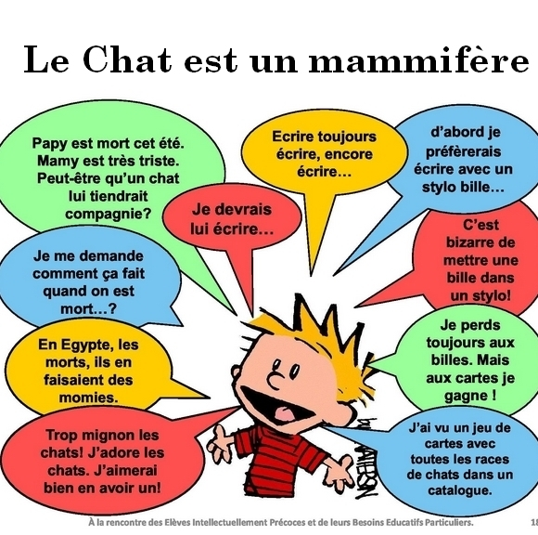

-Enfants intuitifs / ne savent pas comment ils savent
-difficulté d’organisation des idées, plans
-perdent leurs idées

Etre surdoué ne détermine pas la personnalité de l’enfant, on trouve des enfants précoces très différents / observation des différents types d’enfants sur le plan scolaire :
-brillants
-provocateur (utilise toute son énergie à remettre en question les enseignants)
-discret (enfant qui se fond dans la masse, ex de l’enfant qui déchiffre alors qu’il sait lire / décalage entre les productions à la maison et à l’école)
-décrocheur (ils végètent à l’école et excellent dans d’autres domaines)
-autonomes (évoluent en fonction de leurs envies, ne se laisse pas influencer, bien dans leur peau, résultats inconstants

Caractéristiques de l’enfant précoce

Bébé
-comportement
Regard intense
Bébé vif, réactif, observation ++, le bébé est à l’initiative de son développement et les parents ont l’impression de courir après ce bébé qui va vite
-Langage précoce souvent, langage « écrit » (mais ou a-t-il entendu ça ?)
-Sommeil : 2/3 des enfants précoces présentent des « difficultés / troubles du sommeil » (endormissement / sommeil + court)
Enfants qui ont parfois du mal à lâcher prise (il y a toujours autres chose à faire que de dormir)
Terreurs nocturnes fréquentes (phase de sommeil lent profond qui se prolonge)
Sommeil paradoxal plus important que chez les autres enfants
-motricité : Déplacement / marche souvent assez tôt

Chez l’enfant
Curiosité / Questionnements permanent/ questions existentielles
Hypersensible, émotif (et non immatures !!) / Perceptions exacerbées donc réactions exacerbées
Empathie/ perception des émotions des autres
Lecture précoce souvent (avant le CP et à son initiative, seul ou aidé)
Difficultés à investir ce qui n’est pas intellectuel (actes de la vie quotidienne, sports, etc)
mémoire
sens de l’humour
lucidité / angoisses
perfectonisme (enfants qui ne dessinent pas car ils savent que ça ne sera pas parfait, etc)
sens de la justice
esprit critique (très jeune, il critique les adultes)
Désinvestissement parfois des activités motrices (ex de l’écriture)

Différences garçons / filles
En consultation pour bilan de précocité : plus de garçon que de fille (difficultés intériorisées chez les filles, plus dans l’adaptation, posent moins de pb à l’entourage)

Traits commun avec les enfants autistes
(importance des règles, des rituels )
Traits communs avec les TDA/H

Pourquoi s’intéresser aux EIP ? Pourquoi faire un bilan ?

Pour permettre à l’enfant de développer son potentiel (leaders, personnes qui font bouger les choses, etc.)
Prévention des difficultés liées à la précocité
Mal compris / mal être / dévalorisation (dépressions, suicides, décompensation psy., comportements violents, impulsifs)
Développement d’une personnalité en faux self (se force à ressembler aux autres, à avoir les même centres d’intérêts que les autres, etc)

Pour s’ajuster à lui
-famille
-école
-pour l’enfant lui-même) (avant et après le bilan)

Pour l’enfant lui-même qui se sent différents des autres mais qui ne comprend pas pourquoi (rassurant de savoir qu’il existe des enfants comme lui)

Pour lui permettre côtoyer des enfants qui lui ressemblent (construction en miroir)

Le problème n’est pas la précocité en soi mais la différence avec les autres

Bilan permettant de savoir si un enfant est intellectuellement précoce

Ne pas hésiter, c’est toujours positif ! (comprendre comment l’enfant fonctionne / le bilan permet toujours d’apporter des réponses et de mieux comprendre l’enfant))
A partir de quel âge ? 3 ans mais plus fiable à partir de 6/7 ans.
Noms de psy par les associations (ANPEIP, AFEP)

Test de QI (ce n’est pas une mesure de l’intelligence mais un indice qui permet de situer l’intellect de l’enfant par rapport à un groupe d’âge)

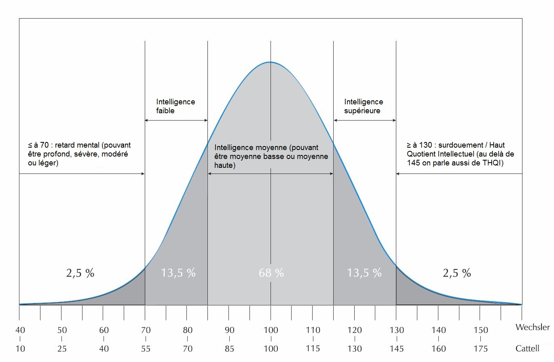

+ Test complémentaires pour comprendre le mode de fonctionnement de l’enfant, sa personnalité

L’EIP au quotidien Intéressant, mais épuisant !!

Parents parfois en difficultés (enfants qui posent beaucoup de question, qui ont souvent des angoisses, qui dorment peu, qui ont des réactions exacerbées et en plus à l’école, c’est compliqué !!)

Difficultés dans les actes du quotidien/ Organisation

Difficultés éducatives ++

Remet en question l’adulte, l’autorité, l’éducation
Besoin de sens ++ (difficultés avec les ordres arbitraires)
N’obéissent pas tout simplement ! (besoin de sens + sens de la justice)

Ces enfants incitent leurs parents à réfléchir sur leur style d’éducation (remise en question des règles, etc.)

Deux axes éducatifs dans la littérature : les partisans du cadre plus rigide que pour les autres enfants / les partisans d’une éducation respectueuse

Les familles ouvertes aux explications, concertations et négociations obtiennent de meilleurs résultats auprès de leur enfant précoce (inefficacité des récompenses et des punitions, approches autour éducation respectueuses Gordon, Filliozat)

Chez les plus jeunes : besoin de rituels, de cadre rassurant, stimulations limitées

Outils pour le quotidien avec les enfants précoces
Se repérer dans le temps
Time / timer
Poutre du temps
Emplois du temps pour enfants
Pictogrammes / étapes de la journée, ou d’une action
Exprimer ses émotions
Cartes des émotions
Répondre aux questions
Livres +++
+ tableau pour noter questions sans réponses immédiate

L’école face à l’EIP
1/3 réussite, 1/3 se fond dans la masse, 1/3 échec

« le problème avec votre enfant, c’est que je ne lui apprend rien et en plus, je n’arrive pas à le gérer ! »

Enseignants non informés, fausses croyance « s’il est si intelligent, il arrivera à s’adapter au système »
Enseignants non formés à la précocité, en difficulté ++
Remise en question de la maitresse
Pb des consignes

Système classique ou enseignement spécialisé ?

Système classique
Rapport DELAUBIER, 2002 (repérage et prise en charge de ces enfants comme des enfants à besoins spécifiques : accélération / approfondissement / enrichissement) / référent académique / associations qui peuvent intervenir

Enseignement spécialisé
Exemple de Corbilo, école associative à pédagogie alternative spécialisée sur l’accueil des enfants intellectuellement précoces
- Classes à petites effectif
- Enseignants formés à la précocité
- Programme à la carte, adaptés à chacun, enrichi ++ (pas de cloisonnements entre les différentes matières, ex histoire / architecture / physique / français
- Lien ++ avec des situations concrètes (DECROLY)
- Enfants qui se comprennent entre
- Cout important (3 500€/an)

Débat : pour ou contre ? risque de marginaliser ces enfants ? Si l’enfant est mieux dans sa peau, il est mieux avec les autres. Certains psy et parents préfèrent éviter de type d’école. Certains enfants précoces sont bien dans le système classique

Les associations proposent des temps où les enfants sont regroupé autour d’activités, de goûter, temps d’échanges pour les parents, etc

Et si je pense que l’un des enfants que j’accueille est un enfant précoce ?
Informer les parents des constats que vous faites par rapport à leur enfant de façon objective
Aller plus loin si on sent que la famille se saisit de ces infos
Garder en tête que cela peut être difficile pour les parents (selon leur parcourt, selon leurs croyance)
Bienveillance ++

Bibliographie
Pour les enfants :
- fascicule suisse « feuille de route pour enfant HPI »
-Hertman ou la merveilleuse histoire d’un petit garçon surdoué
-zacharie l’ourson précoce

Pour les adultes :
Jeanne SIAUD-FACCHIN : « l’enfant surdoué, l’aider à grandir, l’aider à réussir »
Tessa KIEBOOM : « Accompagner l’enfant surdoué »
Associations AFEP, ANPEIP
Blog : « es tribulations d’un petit zèbre »

